PIT-STOP ПРОТИВОШУМНЫЕ НАУШНИКИ (SNR=26 dB)
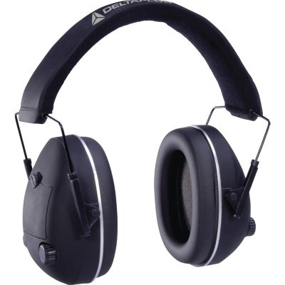
Цвет: черный
Размер: регулируемый
СПЕЦИФИКАЦИЯ
Противошумные складывающиеся электронные наушники с чашечками из ABS, матовой поверхностью. Подушечки из синтетического пеноматериала. Регулируемое оголовье из материала Coolmax®. Кнопка on/off громкости на каждой чашечке, для раздельного левого/правого использования. 2 микрофона, направленные внутрь и соединенные с 2 динамиками внутри чашечек. Система усиления голосов и сигналов тревоги, для избежания полной звуковой изоляции на рабочем месте. Система усиления блокируется автоматически, переходит в пассивный противошумный режим, приглушая шумы более 80/82 дБ. Питание: 6 батареек ААА (не входят в комплект).
Снижение уровня шума среднее (SNR) на 26 дБ
Снижение уровня высокочастотного шума (H) на 30 дБ
Снижение уровня среднечастотного шума (M) на 23 дБ
Снижение уровня низкочастотного шума (L) на 16 дБ
Вес – 286 гр.
ОСНОВНЫЕ ПРЕИМУЩЕСТВА ТОВАРА ДЛЯ ПОЛЬЗОВАТЕЛЯ
Складываются до компактных размеров
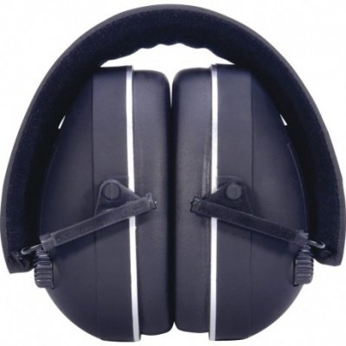

LED индикатор активации
